**Дата:**  20.10.2021  **Урок:** ЯДС **Клас:** 1-В

**Вчитель:** Таран Н.В.

**Тема. *Урок-екскурсія. Прогулянка шкільним подвір’ям (с.58-60)***

**Хід уроку**

**І. Вступна частина**

**1. Актуалізація опорних знань**

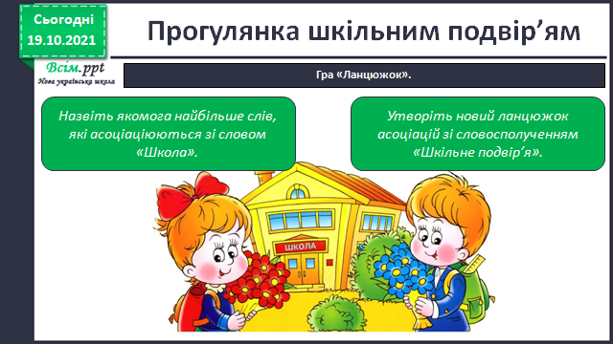

**2. Повідомлення теми та мети уроку**

- Сьогодні ми пригадаємо наше шкільне подвір’я та оберемо безпечні місця для ігор.

**ІІ. Основна частина**

**1. Робота за підручником (с.58)**

**- Що можна робити на шкільному подвір’ї?**

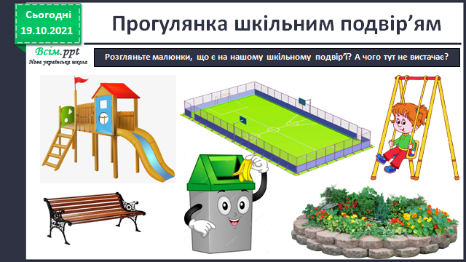**- Розгляньте малюнки. Що зображено на шкільному подвір’ї? Які об’єкти там можна побачити?**

**2. Гра «Так чи ні»**

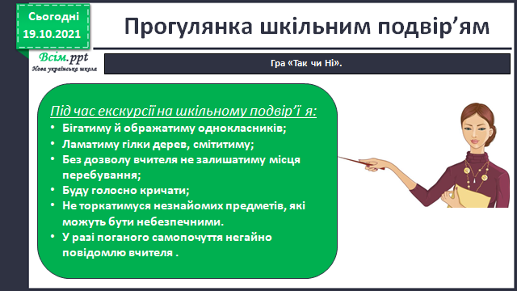

**3. Дослідницька робота**

**- Пригадайте, які об’єкти є на шкільному подвір’ї.**

**- Які рослини ростуть на шкільному подвір’ї? Які вони?**

**- Які природні та рукотворні об’єкти є на нашому подвір’ї?**

**Нас оточують природні та рукотворні об’єкти. Усе, що створила людина своїми руками, називають рукотворними об’єктами.**

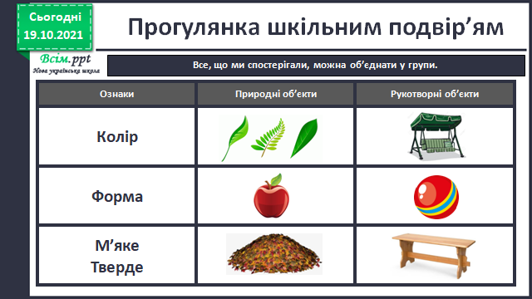

**4. Робота за підручником (с.60)**

**- Розгляньте знаки. Що вони можуть означати?**

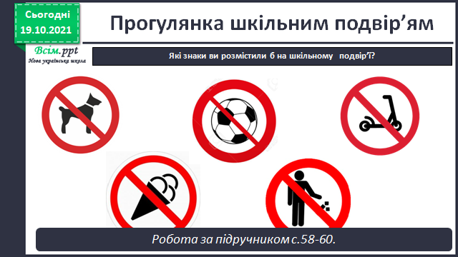

**5. Запам’ятай правила поведінки на шкільному подвір’ї.**

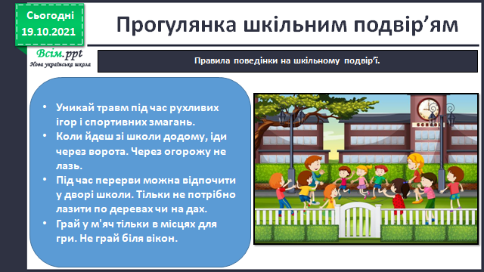

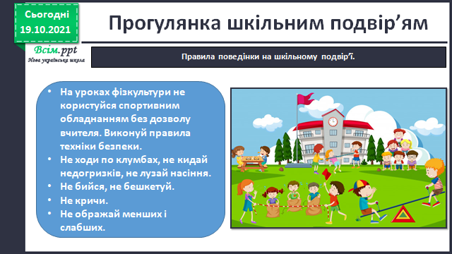

**6. Виконання завдання в зошиті з друкованою основою (с.44-45).**

**7. Підсумок уроку**

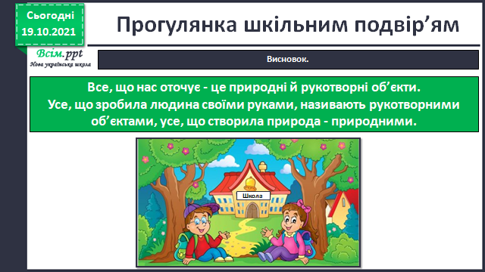

***Фотографуй сторінку зошита***

***та надсилай фото своєї роботи***

***на Вайбер , Human***

***або ел. пошту*** [*victortaran@i.ua*](mailto:victortaran@i.ua)